- INTRODUCCIÓN A LA TECNOLOGÍA EJB
  - Descripción de la arquitectura Enterprise Java Bean.
  - Contenedor EJB.
  - Tipos de Enterprise Java Beans.
    - Session Beans.
    - Message-Driven Beans.

- INSTALACIÓN Y CONFIGURACIÓN DE JBOSS
  - Introducción a JBOSS.
  - Instalación del servidor de aplicaciones JBOSS.
  - Configuración del servidor de aplicaciones.

- DESARROLLO DE SESSION BEANS
  - Stateless Session Bean.
  - Ciclo de vida de un Stateless Session Bean.
  - Caso de estudio de un Stateless Session Bean.
  - Stateful Session Bean.
  - Ciclo de vida de un Stateful Session Bean.
  - Caso de estudio de un Stateful Session Bean.

- JAVA PERSISTENCE API (JPA)
  - Introducción.
  - Entity Beans
    - Fields and properties
    - Primary key
    - Relationship
    - Entity Manager.
  - Unit persistence
  - Caso de estudio.

- DESARROLLO DE MESSAGE-DRIVEN BEANS
  - JMS y Message-Driven Beans.
  - Ciclo de vida de un Message-Driven Bean.
  - Caso de estudio.
- CONSTRUCCIÓN DE UN WEB SERVICES CON JAX-WS
  - Introducción.
  - Web Services y JAX-WS.
  - Creación de un servicio web y un cliente con JAX-WS.

- TECNOLOGÍAS COMPLEMENTARIAS
  - Java Mail API.
  - Creación de servicios REST
  - Arquitecturas JEE.
    - Framework Spring MVC
    - Separación lógica

Introducción a la tecnología EJB
La tecnología de los Enerprise Java Bean forma parte de la arquitectura JEE, podemos resumir que un EJB es una porción de código que contiene métodos y campos que implementan módulos de lógica de negocio, entendiéndose un módulo de lógica de negocio como la abstracción de una operación definida al negocio y que puede ser representada de forma programática. Podemos pensar en el EJB como un componente que puede ser usado de forma independiente o en conjunto con otros componentes EJB dentro de un servidor JEE.

El servidor que soporta la tecnología JEE esta integrado por cuatro contenedores, en el módulo pasado de este diplomado has visto ya el contenedor Web integrado por las tecnologías JSP y Servlet, así mismo de alguna manera has visto ya el desarrollo de aplicaciones cliente de escritorio y has generado e integrado Applets a estas aplicaciones.

Es el turno de focalizar sobre el contenedor EJB y sus API's que la integran, en la Figura 1 se muestra la interacción del contenedor EJB y las API's que se tienen disponibles para poder trabajar con la tecnología. A lo largo del módulo revisaremos a detalle algunas de las API's que integran el contenedor de Enterprise Java Beans.

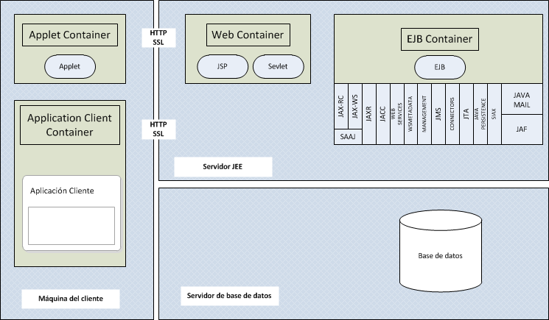
Figura 1.

Los diferentes contenedores mostrados en la Figura 1 son los que se integran en un Servidor JEE que podemos definir como un entorno donde se ejecutan los productos JEE. A continuación listamos y definimos cada uno de los contenedores que integran un servidor JEE.

- Application Client Container: Controla la ejecución de los componentes de las aplicaciones cliente que son ejecutados dentro de la máquina del cliente.
- Applet Container: Controla la ejecucipon del código contenido en los Applets, Consiste de un Navegador Web y plugin de java corriendo en el equipo del cliente.
- Web Container: Maneja la ejecución de las páginas JSP y los componentes Servlets. La ejecución de los componentes Web se lleva a cabo en el servidor JEE.
- EJB Container: Lleva a cabo la ejecución de los beans empresariales y su ejecución se da en el servidor JEE.

Los Enterprise Java Beans se encuentran contenidos en la capa de negocio de una arquitectura multicapas, en la Figura 2 se muestra la representación gráfica de una aplicación multicapas y la localización de cada componente y su forma de interactuar. Podemos visualizar que en la capa cliente puede haber aplicaciones cliente de escritorio y aplicaciones Web dinámicas, que al final su despliegue se realiza en una aplicación cliente llamada Navegador (pueden ser Firefox, Chrome, Internet Explorer, etcétera).

La capa siguiente es integrada por los contenedores Web que se encargan de direccionar el depliegue de las pantallas y contener la lógica de este depliegue, así como la recolección y acomodo de la información que es requierida por los componentes de negocio. La siguiente capa es justamente la que se encarga de contener la lógica programada del negocio, es aquí donde se encuentran contenidos los Enterprise Java Beans.

El propósito de localizar los objetos de negocio en una capa independiente se debe a que estos podrán ser accedidos desde la capa Web o incluso desde la capa de aplicaciones cliente de escritorio. Esta característica permite que los objetos de negocio puedan ser utilizados por cualquier tipo de aplicaciones Java que se incorporen al modelo JEE. Dando paso así a una de las cualidades que deben adoptar los desarrolladores de EJB que es la de concentrarse en los temas de negocio y dejar al contenedor las tareas porpias del sistema, más adelante veremos un listado de las tareas propias de sistema que el desarrollador de EJB's debe dejar de lado al programar objetos de negocio.

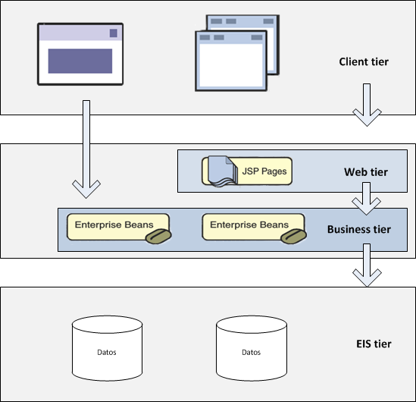
Figura 2.

Debemos de entender por componentes de negocio al código que resuleve la lógica de las necesidades particulares al dominio del negocio, tales como banca, finanzas, salud o ventas (retail), por ejemplo. Estos componentes son manejados por los EJB en la capa de negocio. En la Figura 2 se muestra como pueden consumir los objetos de negocio tanto de los componentes Web a través de llamados desde un JSP/Servlet o de igual forma lo puede hacer una aplicación cliente sin necesidad de pasar por el contenedor Web.

Existen dos tipos de EJB, los Session Beans y Message-driven Beans, el primero de estos representa un estado conversacional con un cliente, cuando el cliente finaliza la ejecución los objetos generados con el EJB son eliminados; en el caso de los Message-driven beans, son una combinación entre un Session Bean y un Message Listener, dando así la característica de permitir recibir mensajes de forma asíncrona. Comunmente estos mensajes son provistos a través de Java Message Services (JMS).

Algunos de los principlaes beneficios de la tecnología EJB se refieren a la forma en que simplifican el trabajo de los desarrolladores en la construcción de aplicaciones distribuidas. Podemos listar tres causales de estos beneficios:

- El contenedor EJB provee los servicios de nivel de sistema a los Enterprise Beans, por lo que el desarrollador solo debe de concentrarse en resolver los problemas de negocio. El contenedor EJB se encarga de los temas relacionados con el manejo de las transacciones, seguridad, autorización, concurrencia entre otros, liberando al desarrollador de esta responsabilidad.

- Permiten que el desarrollador de la aplicación cliente se concentre en los temas de Vista y control de las vistas, ya que el EJB es quien contiene toda la lógica del negocio que se consume en la aplicación. Esto permite que se puedan generar varias aplicaciones cliente como una proyecto Web que usa JSP's y Servlets, una aplicación de Escritorio que usa swing/awt para controlar la interfaz gráfica, así como tambien aplicaciones móviles desarrolladas a partir de JavaFx. El desarrollador de la capa de presentación no tiene que codificar las rutinas que implementan las reglas de negocio o acceden a la base de datos. Como resultado de esto tendremos clientes ligeros, siendo esto un beneficio importante para los dispositivos móviles.

- Los EJB's son componentes portables, las aplicaciones pueden ejecutarse en cualquier servidor JEE que pueda proveer las API's estándar descritas en la arquitectura JEE.

Debemos de considerar el uso de la tecnología EJB si la aplicación establece los siguientes requerimientos:
Escalabilidad. Para soportar un número creciente de usuarios necesitamos distribuir los componentes de la aplicación a través de múltiples equipos. Además la ubicación de los EJB es transparente para los clientes.
Transaccionalidad. Para poder asegurar la integridad de los datos. El contenedor es capaz de manejar la concurrencia de acceso a los objetos compartidos en el servidor.
Varios clientes. Se requieren de pocas lineas de código para que clientes remotos puedan localizar los EJB's y así poder acceder a las funciones expuestas en el contrato de servicios. Estos clientes pueden ser muchos y variados.

Descripción de la arquitectura.
El trabajar con la tecnología EJB nos permite implementar arquitecturas multicapa robustas que permiten dar elementos de seguirdad, escalabilidad, transaccionalidad entre otras características. Como ya hemos visto en la Figura 2 los componentes EJB pueden ser independientes de la capa Web lo que nos da la oportunidad de desarrollar varias aplicaciones en diferentes dispositivos que consuman la misma lógica de negocio y así reducir al máximo la posibilidad de tener código del negocio repartido entre las diversas aplicaciones.

De igual forma se tiene la oportunidad de contar con un grupo de desarrolladores especializados en el negocio dando ventaja de integrar cambios funcionales de forma muy rápida y estructurada. Detallemos en algunas de las características de la arquitectura.

Ambiente Distribuido: Permite a los componentes de un sistema correr en diferentes máquinas para desempeñar una misma tarea.

Portabilidad: Es la habilidad de una aplicación JEE de ser desplegada y ejecutada en diferentes implementaciones de la plataforma JEE por diferentes vendedores, por ejemplo IBM, Oracle o Novell.

Interoperabilidad: Es la habilidad que adquieren los componentes desarrollados en JAVA para comunicarse con componentes escritos en otro lenguaje y corriendo en un ambiente diferente como puede ser la plataforma de .NET.

Escalabilidad: Es la capacidad que tiene un sistema para poder crecer sin degradar su confiabilidad y desempeño.

Simplicidad: Debido a que las tareas de implementación a nivel de infraestructura de servicios como soporte para transacciones y sockets son hechas por el servidor JEE, el desarrollador solo tiene que preocuparse por la codificación de la lógica de negocio.

Alta disponibilidad y desempeño: Estas características pueden ser implementadas a través de elementos externos a la arquitectura tales como clústerización y balanceo de cargas. De esta forma se pueden adicionar servidores dinámicamente para satisfacer la demanda de peticiones.

La arquitectura EJB permite al desarrollador concentrarse en las tareas y especificaciones de negocio dejando de lado las tareas de nivel de sistema tales como el manejo de:
- Transacciones
- Seguridad
- Reajustabilidad
- Concurrencia
- Gestión de recursos
- Persistencia
- Manejo de errores
- Entorno operativo
siendo objetos de manejo por parte del contenedor EJB, que es donde se hace el despliegue de los componentes EJB. A continuación describiremos el contenedor así como las API's que lo integran y que dan el soporte necesario al entorno para que los EJB puedan trabajar dentrol de la arquitectura JEE.

Contenedor EJB.
En la Figura 1 se visualizaron los contenedores pertenecientes a la plataforma JEE, por lo que haremos un zoom al contenedor EJB y desarollaremos algunos de los servicios que ofrece a través de las API's que lo integran y que serán de utilidad para este modulo.

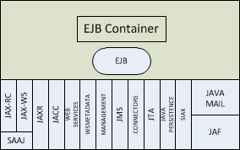
Figura 3.

Java Naming and Directory interface (JNDI)
Es el mecanismo de búsqueda para la localización de los componentes y servicios expuestos por el contenedor. Permite a las aplicaciones acceder a multiples nombres y directorios de servicios, inlcuyendo algunos existentes como LDAP, NDS, DNS y NIS. Provee a las aplicaciones de métodos para ejecutar operaciones estándar de directortio como la asociación de atributos con objetos y búsqueda de objetos a través de sus atributos. Al utilizar los servicios de JNDI una aplicación JEE puede almacenar y recuperar cualquier tipo de objeto nombrado, permitiendo a la aplicación coexistir con muchas aplicaciones y sistemas legados.

Manejo de Transacciones (JTA)
Provee una interface estándar para el control de las transacciones. La arquitectura JEE contiene un servicio de “auto commit” para el manejo de los commits y rollback en las transacciones. Esto quiere decir que cualquier otra aplicación que vea los datos siempre los verá actualizados luego de que se hagan operaciones de lectura/escritura. Si una aplicación ejecuta el acceso a dos bases de datos separadas que dependen una de otra, será util usar JTA API para demarcar la transacción entera, incluyendo en ambas las operaciones de Begins, Roll Back y Commit.

Servicio de mensajes
El API para servicios de mensajeria de Java (JMS) es un estándar que permite a las aplicaciones JEE crear, enviar, recibir y leer mensajes. Esto permite contar con una comunicación distribuida que es bajamente acoplada, asíncrona y seguro.

Java mail
Las aplicaciones Java EE usan la API JavaMail para el envío de notificaciones. Este API tiene esta dividida en dos partes:

- Interface de aplicación: utilizada por los componentes de aplicación para el envío de correos electrónicos,
- Interface de servicios: la cual incluye los servicios que puede ofrecer la API.

La plataforma JEE incluye esta API como un proveedor de servicios que le permite a los componentes de aplicación enviar correos electrónicos a través de la Internet.

WebServices
Podemos definir los servicios Web como aplicaciones empresariales que usan estándares XML abiertos y protocolos de transportación para el intercambio de datos con los clientes que les consume. La plataforma JEE provee API's necesarias para un rápido diseño, desarrollo, pruebas y despliegue de servicios Web y ponerlos en operación para que los clientes puedan consumirlos, siendo estos clientes generados desde cualquier plataforma.

Java Persistence
La API de persistencia de Java es una solución basada en estándares Java para el trabajo de persistencia de datos. La persistencia usa un mapeo de objeto relacional que tiene como propósito establecer el puente entre un modelo orientado a objetos y una base de datos relacional.

El API de persistencia consiste de tres áreas:
- El API de persistencia
- El lenguaje de consultas (DML/DDL)
- Metadatos de mapeo del modelo relacional

JAX-WS
La especificación de JAX-WS provee el soporte necesario para usar la API JAXB que se encarga de vincular los objetos JAVA y el contenido que se genera en los archivos XML de comunicación soportados por el protocolo de transportación. Así mismo también define como será el acceso de los clientes a los servicios Web y las tecnicas de consumo a través de los puntos finales de enlace a los servicios.

JAXB
La arquitectura Java para el enlace de XML (Java Architecture for XML Binding) provee una forma conveniente de vicnluar un esquema de un documento XML en un programa de lenguaje Java. Podemos usarlo de forma independiente o en combinación con la especificación JAX-WS como elemento de vinculación estándar en la generación de servicios Web.

Algo interesante que destacar es que todos los contenedores de aplicaciones cliente Java, los contenedores Web y los contenedores de EJB pueden trabajar con la API JAXB.

Tipos de Enterprise Java Beans.
Un EJB es simplemente una colección de clases Java y un archivo XML, integrados en una única unidad. Las clases Java siguen ciertas reglas y proporcionan métodos especificos de retrollamada, tal y como está definido por el entorno de contenedor JEE y las especificaciones EJB.

Los EJB se pueden visualizar desde el cliente que se encarga de solicitar la ejecución de lógica del negocio y por otro lado el que se encarga de proveer el servicio, que como tal es el propio EJB. A continuación limitaremos ambas perspectivas:

- Cliente: Un cliente es cualquier usuario del EJB y podría ser una aplicación Java desde el lado cliente, una aplicación CORBA, un Servlet o incluso otro EJB. El programador del lado cliente debe conocer como se comunica y cómo se usa el EJB a través de un contrato definido en una Interface. El cliente no necesita preocuparse sobre la implementación del EJB, las retrollamadas que realiza el contenedor o la naturaleza de los servicios provistos por el EJB.
- Proveedor: La principal responsabilidad del programador de EJB es escribir lógica de empresa, debe de olvidarse de las tareas de nivel de sistema ya que estas las cubre el contenedor. Las clases que contienen la lógica de empresa pueden apoyarse de otras clases para una correcta y estructurada implementación. Entonces es responsabilidad del desarrollador de EJB el establecer los servicios que proporcionará a sus clientes y el cómo se estarán entregando y ejecutando estos servicios.

Una de las características durante el consumos de los servicios expuestos por un EJB, en la Figura 4 se muestra el cómo interactua un cliente con los componentes de negocio EJB y la intervención del contenedor en cada una de las peticiones. A continuación describiremos en lo general esta Figura.

- Manejo de Contratos: Existen responsabilidades claramente definidas entre las diversas partes de una aplicación que usa componentes EJB: el cliente, el contenedor, el componente EJB y el gestor de persistencia.
- Los servicios: Están definidos de tal forma que son ortogonales al componente, es decir, la seguridad, persistencia, transacciones y otros servicios están separados del componente de lógica de empresa, permitiendo así al desarrollador toda la responsabilidad de escribir código correcto (entendiéndose que el código correcto es aquel que no hace ni más ni menos de lo que le corresponde).
- Interposición: Este elemento permite al contenedor interponerse en cada llamada a un componente EJB de modo que es el contenedor quien puede proporcionar los servicios y asegura el funcionamiento y la seguridad de los mismo.

Cliente que consume servicios de EJB
Contenedor EJB
EJB's
Figura 4.

A partir de la versión 3.0 de la especificación EJB se establecen dos tipos de Enterprise Java Bean, los de sesión (Session Bean) y los usados para el manejo de mensajes (Message-Driven Bean), los denominados Entity Bean han sído reemplazados por las entidades del API de persistencia Java (JPA).

Figura 5.

La tabla a continuación resume los dos tipos de Enterprise Beans.

Tipo de Enterprise Bean | Propósito
Session | Ejecuta una tarea que es solicitada por un cliente y opcionalmente puede ser implementado a través de un servicio Web.
Message-driven | Actua como un escuchador de un tipo específico de mensajes a través de un Queue o Topic.

A continuación se describen de forma muy general cada uno de estos tipos de EJB.

Session Beans.
Como su nombre los sugiere, los Session Bean representa una sesión interactiva entre un cliente y el Enterprise Bean. Pueden tener un estado o no, pero en caso de tenerlo este se almacenará en el propio Enterprise Bean no siendo compartido con otro cliente. Existen dos modalidades para el manejo del estado de los EJB de sesión:

- Con estado (Stateful). Sus variables almacenan datos de la interacción con el cliente, este estado se va modificando en función del uso que hace el cliente de los métodos del Enterprise Bean, no existiendo ningún almacén externo donde guardar su estado. Estos Enterprise Bean se deben usar si se cumplen las siguientes directrices:
  - Se requiere representar la interacción entre el Enterprise Bean y el cliente que lo consume.
  - El Enterprise Bean necesita almacenar información del cliente durante la interacción
  - Se requiere que el Enterprise Bean funcione como una vista simplificada del cliente para el resto de componentes de la aplicación.
En este caso es el cliente el encargado de cerrar la comunicación con el Enterprise Bean, es decir que es el cliente quien controla cuanto dura el estado conversacional y por ende es su responsabilidad liberar los recursos.
- Sin estado (Stateless). En este modo, no se modifica el estado del Enterprise Bean con las llamadas de los clientes. Los métodos que lo componen tienen como principal objetivo obtener y poner datos a disposición de los clientes.
Esto permite al contenedor de EJB ́s crear una especie de almacén teniendo la ventaja de asignar una instancia a cualquier cliente. El uso de este tipo de beans suele ligarse a tareas que no están asignadas a un cliente en concreto ya que no permiten mantener un estado conversacional con el cliente.

Como podemos ver en la narrativa anterior identificamos que en esencia los Session Beans con estado se generan cada vez que el cliente los solicita y son liberados cuando el cliente ha decidido cerrar la comunicación. Así mismo vemos que se almacena información que identifica el estado conversacional del Enterprise Bean con el cliente.

Cliente
Cliente
Cliente
EJB
EJB
EJB
Figura 6.

En el caso de los Session Bean sin estado, el contenedor genera una reserva con varias instancias del componente EJB y cuando un cliente solicita una instancia el contenedor entrega la primer disponible que tenga. A diferencia de los Session Bean con estado, este no mantiene un estado conversacional con el cliente y por ende su representación solo dura mientras la ejecución termina, una vez finalizada su tarea el contenedor termina la conversación entre el cliente y el Enterprise Bean y lo devuelve a la reserva.

Figura 7.

Message-Driven Beans.
Este tipo de Enterprise Bean permite a las aplicaciones JEE procesar mensajes de forma asíncrona. Actua como un escuchador de mensajes JMS. El mensaje puede ser enviado por cualquier componente JEE o por una aplicación JMS o sistema que no use tecnología Java.

A diferencia de los Session Bean, los MDB (Message-Driven Bean) no pueden ser accedidos a través de una interface de comunicación en la que se establezcan las funciones que expone, en particular estos usan una interface estándar (MessageListener) de comunicación JMS. Su principal función de estos Enterprise Bean es el envío de mensajes asíncronos.

Los MDB y Session Stateless Bean tienen mucho parecido, un MDB no retiene datos conversacionales con un cliente específico, así mismo las instancias creadas de MDB son equivalentes permitiendo al contenedor EJB asignar el mensaje a cualquier instancia de MDB. De igual forma el contenedor puede manejar una reserva de instancias que permite que los MDB pueden ser procesados de forma concurrente.
Un solo MDB es capaz de procesar mensajes de múltiples clientes, las variables instanciadas del MDB pueden conservar datos a través del manejo del mensaje, sin embargo una vez terminado el procesamiento del mensaje se pierde la información de esas variables.

Un punto importante es que el cliente no localiza un MDB a través de su interface y por ende no puede invocar directamente sus métodos. La forma de llamar a un MDB es a través de un cana del mensaje como lo puede ser una Queue, en la que se configura el escuchador de nuestro Enterprise Bean e inicia su ejecución. El destino de los mensajes del cliente son configurados en la etapa de despliegue usando los recursos del servidor de aplicaciones.



Figura 8

Instalación y configuración de Jboss 6.0
Jboss es un servidor de aplicaciones implementado en Java. Al igual que otros servidores de aplicaciones, Jboss es de código abierto y puede ser implementado en cualquier sistema operativo que contenga una máquina virtual, ya que esta completamente desarrollado en tecnología Java. Jboss fue desarrollado por Marc Fleury, actualmente pertence a RedHat desde el pasado Abril de 2006. Este proyecto es aumentado y corregido por una red de colaboradores alrededor de todo el mundo.

Introducción a JBOSS.
El servidor de aplicaciones implementa todos los paquetes de la arquitectura JEE, por lo que nos servirá para poder hacer el despliegue tanto de las aplicaciones Web que contienen componentes JSP y Servlets como hacer el despliegue de los componentes Enterprise Java Beans. Así mismo nos permite implementar servicios web y colocar mensajes para poder implementar soluciones basadas en el protocolo de mensajeria Java y realizar el envío de correo electrónico desde la plataforma.

A continuación se listan algunas de las caraterísticas más relevantes de este servidor de aplicaciones:

- Es un servidor de aplicaciones Java EE de código abierto implementado en Java puro.
- Puede ser utilizado en cualquier sistema operativo para el que esté disponible la máquina virtual de Java.
- El proyecto está apoyado por una red mundial de colaboradores.
- JBoss Application Server (Jboss AS) es el primer servidor de aplicaciones de código abierto, preparado para la producción y certificado J2EE 1.4
- Combina una arquitectura orientada a servicios revolucionaria con una licencia de código abierto.
- JBoss AS puede ser descargado, utilizado, incrustado y distribuido sin restricciones por la licencia.

Por este motivo es una plataforma estable que desarrolladores de aplicaciones libres (free-software) la han hecho popular, incluos es ocupada en soluciones para grandes empresas que van desde la Banca hasta el Retail.

Los recursos que ofrece Jboss se encuentran disponibles en su página Web, http://www.jboss.org/. Al ser una herramienta sustentada por una comunidad, es recomendable que te registres y aproveches los beneficios que esta empresa ofrece sin costo alguno. La documentación de este servidor de aplicaciones la puedes encontrar en: https://docs.jboss.org/author/display/JBASDOC/Home. Este producto cuenta con un foro de usuarios, chat, lista de correos y un Wiki, por lo que podrás tener acceso a soporte en línea y de forma gratuita, así mismo podrás colaborar si así lo quisieras en el proyecto. Jboss se puede integrar a varios entornos de desarrollo (IDE) como Eclipse o NetBeans.

Instalación del servidor de aplicaciones Jboss.
Para este diplomado utilizaremos la versión de Jboss 6.0.1_Final, la versión que al día en que se prepara esta versión es la Jboss AS 7.0, sin embargo aún se tienen algunos bugs sin resolver en la implementación EJB 3.1 que podría causar problemas en el despliegue de algunos ejercicios muestra del diplomado. La instalación la realizaremos en un sistema operativo Linux y necesitaremos contar con el entorno de ejecución de java al menos la versión 1.6.0_x
Para poder revisar la versión de JDK que estamos trabajando en nuestro equipo es necesario que abramos una ventana de consola y coloquemos la siguiente instrucción:
wendigo$ java -version
te debe de dar un resultado similar a:
java version "1.6.0_45"
Java(TM) SE Runtime Environment (build 1.6.0_45-b06)
Java HotSpot(TM) 64-Bit Server VM (build 20.45-b01, mixed mode)
En el caso de que el comando anterior falle y te devuelva que no se localizo el comando, entonces deberás de configurar la variable de entorno “JAVA_HOME”, apuntando a la ubicación del jdk que hayas instalado en tu equipo. Esta variable de entorno es necesario establecerla para que puedas ejecutar el servidor de aplicaciones. En el entorno linux puedes usar el comando export para poder establecer el valor de la variable de entorno.
Ahora, ya que tenemos debemos descargar el servidor de aplicaciones, podemos realizarlo a través de la página de internet http://www.jboss.org/jbossas/downloads/ y seleccionando la versión JBoss AS 6.1.0.Final que se localiza en el listado; o bien lo puedes descargar de la herramienta Moodle, localizado en la sección de Software del módulo del diplomado. La descarga la podemos realizar en nuestra carpeta temporal para que posteriormente la eliminemos y no ocupe espacio en nuestro disco duro.
Como te habrás dado cuenta, el servidor de aplicaciones viene comprimido en un archivo Zip, por lo que será necesario descomprimirlo, para esto deberás de ubicarte en la carpeta /usr/share/ que es donde podemos instalar nuestro servidor de aplicaciones. Dentro de la consola coloca los siguientes comandos firmados con permisos de administrador (o con el usuario root):
wendigo$ cd /usr/share
wendigo$ unzip /tmp/jboss-as-distribution-6.1.0.Final.zip
Con esta instrucción descomprimimos el servidor de aplicaciones y es así como queda instalado en nuestro ordenador. Ahora es necesario establecer una nueva variable de entorno que nos permita identificar al servidor de aplicaciones y facilite el acceso al mismo, la variable debe llamarse JBOSS_HOME y su valor es la ubicación de la carpeta (en nuestro caso /usr/share/jboss-6.1.0.Final).
Ahora necesitamos levantar el servidor y asi verificar que esta funcionando, para esto ejecutamos la siguiente instrucción:
wendigo$ chmod +x /usr/share/jboss-6.1.0.Final/bin/run.sh
wendigo$ /usr/share/jboss-6.1.0.Final/bin/run.sh &
En tu consola deberá de ir apareciendo el log de salida que va dejando la carga del servidor de aplicaciones y donde se pueden ver los artefactos y servicios que se van cargando, así podríamos detectar fallos durante la habilitación de los servicios y así poder corregir errores en caso de que existan. Cuando el log muestre el mensaje indicando el tiempo que tardo en iniciar el servidor se entiende que se han levantado los servicios. La Figura 8 muestra una salida estándar del servidor de aplicaciones:
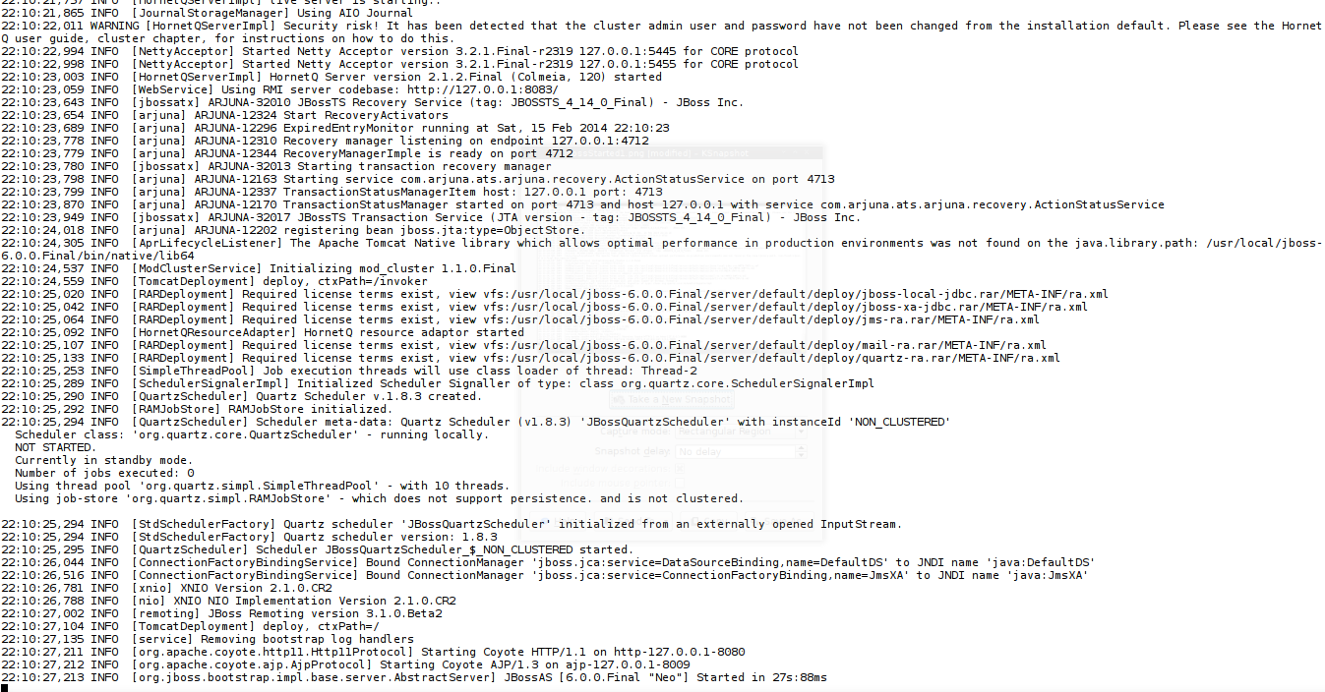
Figura 8
Otra forma en que podemos verificar que el sevidor ha cargado correctamente es accediendo a la herramienta de configuración, para esto debes de abrir un navegador web, en nuestro caso usaremos Mozilla-Firefox, en a dirección colocaremos http://localhost:8080/ y deberá de aparecer la pantalla de los servicios que ofrece el servidor de aplicaciones, en la Figura 9 se muestra la pantalla resultado que indica que el servidor de aplicaciones ha sído correctamente instalado.
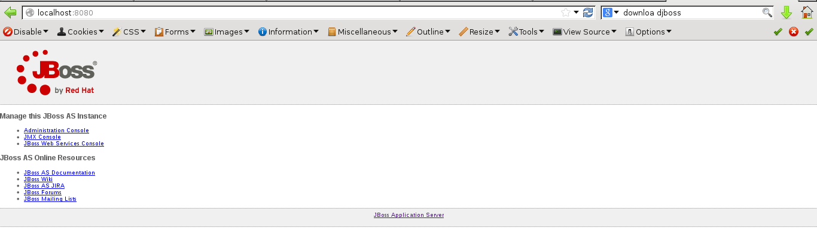
Figura 9.

Con esto podemos decir que hemos realizado la instalación de Jboss y hemos levantado el servidor. Como paso final, debemos de detener el servidor una vez que hemos finalizado de trabajar, ya que el servidor esta consumiendo memoria de nuestra máquina virtual. Para detener los servicios es necesario ejecutar el siguiente comando:
wendigo$ /usr/share/jboss-6.1.0.Final/bin/shutdown.sh
En la consola nos aparecerán los mensajes de salida del log indicando la baja de los servicios y en caso de que se localice un problema durante el apagado de los servicios se verán en esta salida. Podemos darnos cuenta que ha concluido el apagado cuando aparece un mensaje parecido a este:
wendigo$ Stopped: JBossAS [6.0.0.Final "Neo"] in 4s:68ms

Configuración del servidor de aplicaciones.
Para poder configurar nuestro servidor de aplicaciones a nuestro entorno de desarrollo (Eclipse en este caso) debemos de seguir los siguientes pasos:
- Inicia tu IDE Eclipse
- Instala el complemento de Jboss para eclipse, ve a la ventana de “Eclipse Marketplace” localizada en menú Help. Dentro de la ventana de Marketplace utiliza el campo de búsqueda para localizar el componente Jboss y luego presiona el botón de “Install”.
- Abre la vista de servidores pulsando sobre el menú Window->Show view->Servers .
- Presiona con el botón derecho sobre la ventana de servidores y en el menu contextual pulsa sobre New->Server, te debe de aparecer una ventana donde se listan los servidores de aplicación que es posible instalar, aquí deberás de encontrar a Jboss, expande el elemento y selecciona la versión Jboss AS 6.x,
- En la ventana que se muestra deberás de colocar el nombre de dominio del servidor, en nuestro caso localhost, posterior deberás de indicar el nombre del servidor colocando Jboss 6.1.0
- Avanzamos a la siguiente pantalla donde se configura el servidor de aplicaciones con eclipse, debemos de colocar la ubicación de la carpeta donde fue instalado, en nuestro caso es /usr/share/jboss-6.1.0.Final/
- Seleccionamos la configuración standard y avanzamos la ventana.
- En esta ultima ventana indicamos cómo es que trabajaremos con el servidor de aplicaciones, en nuestro caso lo haremos desde el entorno de desarollo, por lo que dejaremos desmarcadas ambas opciones y presionaremos el botón de finalizar.
A continuación se muestran las imagenes de las ventanas de instalación y configuración de Jboss en eclipse.
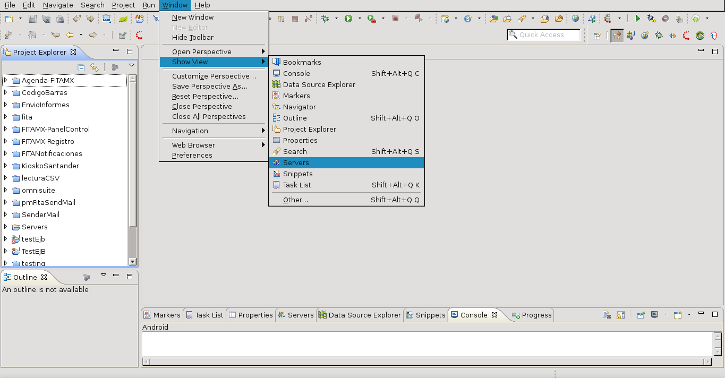
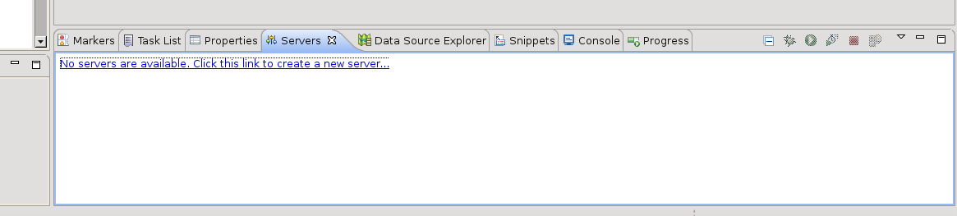
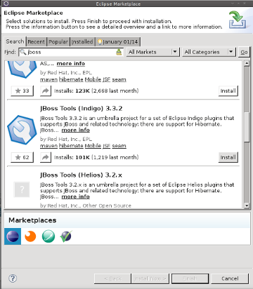

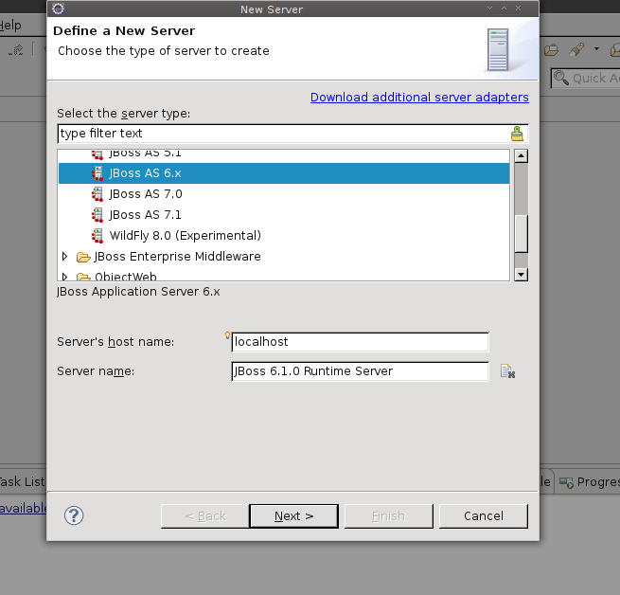

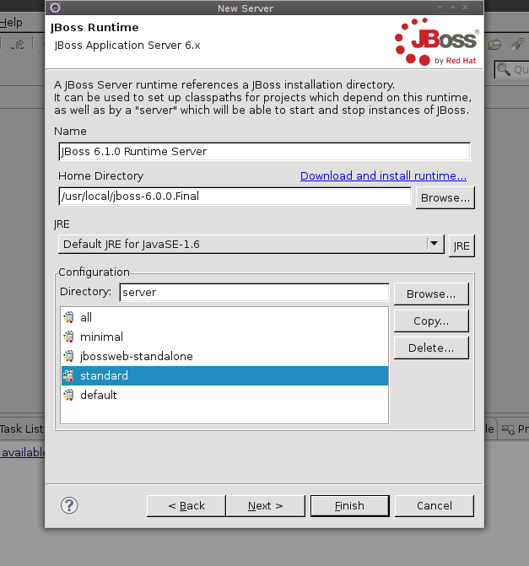

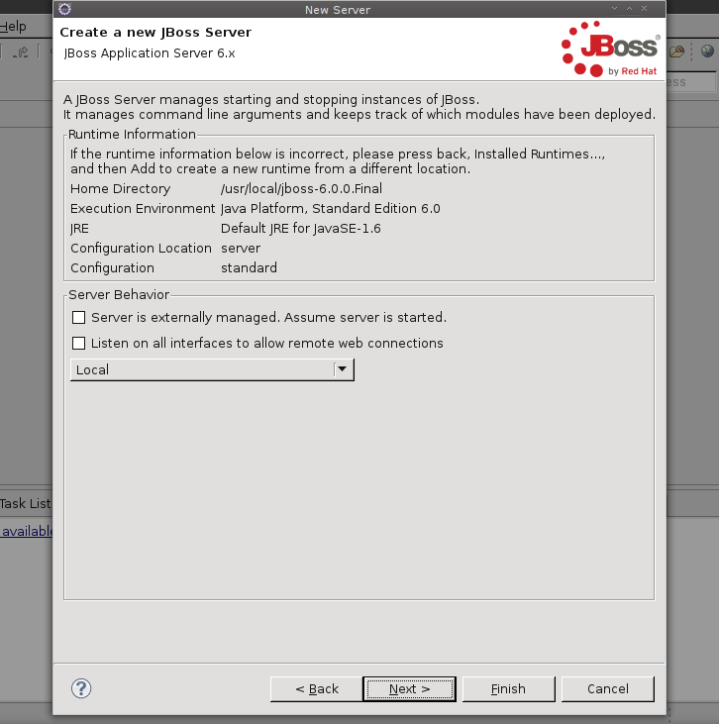

Para poder verficar que esta correctamente configurado el servidor de aplicaciones es necesario que nos aparezca en la lista de la ventana de Servidores. Ahí podremos modificar algunos de los parámetros de configruación de arranque y así mismo podremos iniciar los servicios.
Para poder hacer ajustes en la configuración debemos de seleccionar el servidor de aplicaciones y presionar la tecla F3 o bien presionar con el botón derecho y seleccionar la opción Abrir del menú contextual. Nos aparece una ventana parecida a la de la Figura 10. Todos los parametros vienen por secciones, algunos de los que merecen atención para este diplomado son la sección de Timeouts, donde podemos cambiar el tiempo de arranque y de apagado del servidor, este parametro es recomendable ajustarlo cuando nuestro equipo no logra levantar los servicios de Jboss y nos manda como error un “Timeout”.
Otro de los parametros que merecen atención son los dedicado al manejo de los puertos del servidor donde se estarán escuchando las peticiones de JNDI, Web y RMI; es recomendable que no cambies esta sección y la dejes como viene de fábrica, a no ser que estos puertos estén ocupados por otro servicio que tengas instalado en tu equipo.
Unaultima sección a considerar es la que se refiere a la configuración de la publicación de las aplicaciones, lo recomendable es que sean publicadas automaticamente después de haber construido los proyectos, sin embargo y si tu equipo no tiene una capacidad óptima para ejecutar los servicios de Jboss se recomienda que uses la publicación manual.
Realizado esto, podemos inicar el servidor de aplicaciones de Jboss desde nuestro entorno de desarrollo, para hacerlo seleccionaremos el servidor de aplicaciones y presionaremos el botón de iniciar ubicado en el menú que aparece al extremo derecho de la ventana como se muestra en la Figura 10. En la ventana de consola nos aparecerá la salida del log que va dejando el arranque de los servicios (al igual que lo hicieramos desde la consola). Una vez que finalice la carga de los servicios abrimos un navegador web e iremos a la locación http://localhost:8080, debiendo de aparecer la ventana con las aplicaciones que ofrece el administrador Web.

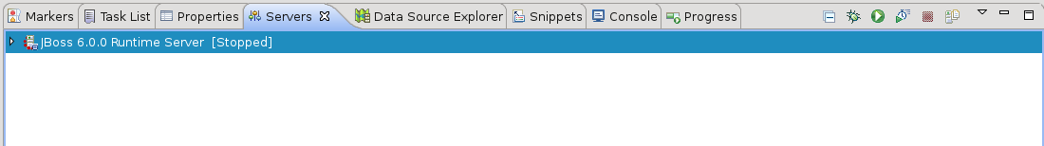
Figura 10.

Si todo fue bien debe de aparecernos en nuestro navegador la página mostrada en la Figura 11.
Figura 11.

Desarrollo de Eterprise Session Bean.
Stateless Session Bean
Ciclo de vida de un Stateless Session Bean.
Caso de estudio de un Stateless Session Bean.
Stateful Session Bean.
Ciclo de vida de un Stateful Session Bean.
Caso de estudio de un Stateful Session Bean.

Características:
Vida corta, si el servidor falla la sesión se pierde
No hay manejo de persistencia
No hay compartición entre clientes
Pueden crear y actualizar entidades, las cuales sí son persistentes
Un cliente interactúa con una session bean a través del llamado a sus métodos.
Pueden servir como fachada, obedeciendo el patrón de diseño y dejando un solo punto de entrada a nuestro sistema.
Cliente
Cliente
Fachada de Bean de sesión
Entidad
Entidad
Entidad
Sesión

Message-Driven Bean

A continuación listamos algunas de sus caracterísitcas:

- No retienen datos o un estado conversacional con un cliente específico.
- Todas las instancias son equivalentes. El contenedor hace un pool de estas instancias.
- Un solo Message-Driven Bean puede procesar mensajes desde diferentes clientes.
- Los mensajes se invocan de forma asíncrona
- No representan directamente datos compartidos, pero sí pueden acceder y actualizar datos.
- No tienen estado
- Pueden ser preparados para transacciones
- Tienen un período de vida corto

